Я сидела на капусте

Как здорово, что есть друзья и подруги, это так приятно и хорошо!
Приятно сидеть рядом с другом, пока каждый из нас играет в свою игру, это начальная фаза общения детей с ровесниками. Затем развивается способность дружить: делиться игрушками и играть вместе, друг с другом:
«Как хорошо и приятно сидеть братьям вместе»
(Книга Псалмов, псалом 133:1)
Малыши начинают дружить друг с другом, когда у них появляются общие интересы: игра, песня или просто желание посидеть вместе на капусте…
Кто хочет сидеть рядом со мной?
Я! Посидим вместе и споем песенку, потому что мы друзья!
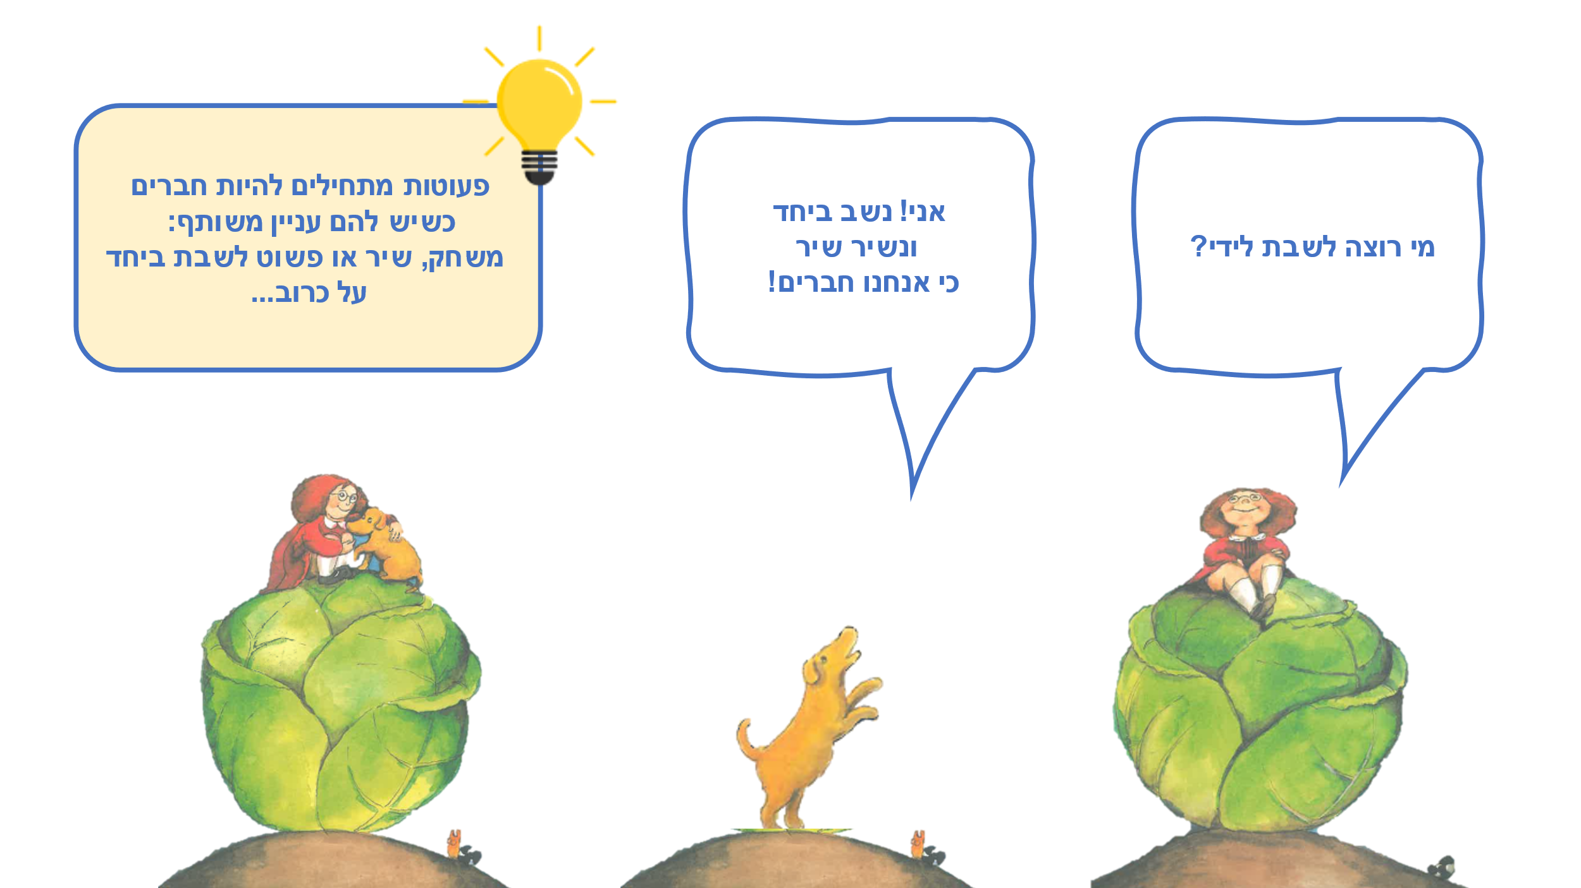

Читаем вместе, играем вместе

Читаем и обнимаемся
При чтении рассказа обнимайте ребенка каждый раз, когда новое животное присоединяется к компании. Можно также сыграть в игру обнимашки: отдалитесь друг от друга, скажите: «три-четыре», а потом бегите навстречу друг другу и обнимитесь!
Тесно, но разве это важно?
Соберите всех домочадцев и усадите их вместе с вами на диване, ковре или матрасе. В игре могут участвовать также домашние питомцы и куклы. Сядьте теснее, а потом расположитесь чуть дальше друг от друга и проверьте: насколько вам приятно сидеть в тесноте?
Какие звуки я издаю?
Как лает собака? Как мяукает кошка? А как мычит корова? Пусть малыши повторяют звуки, издаваемые животными в книге. Может, вы хотите добавить в рассказ еще одно животное? Какие звуки издает оно?
Поем про капусту
«Я сидела на капусте» ̶ это песня. Ее можно петь, добавляя разные движения, танцуя и хлопая в ладоши. Песня появится при сканировании кода:
QR ‒ «Я сидела на капусте» ‒ отсканируйте код и пойте вместе!
Pinterest ‒ Идеи для поделок, песен и игр на странице книги «Я сидела на капусте» на Pinterest «Пижамной библиотечки».

